R
 | 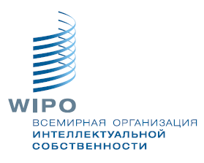 | 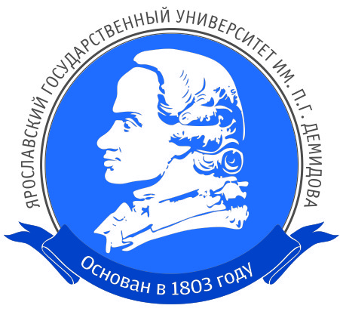
ФЕДЕРАЛЬНАЯ служба по интеллектуальной
собственности (роспатент), москва,
Российская федерация
Национальный Семинар
WIPO/PCT/
Оригинал: РУССКИЙ
Дата: 26 июня 2019

Национальный СЕМИНАР ВОИС ПО СИСТЕМЕ ДОГОВОРА О ПАТЕНТНОЙ КООПЕРАЦИИ (PCT) И ЕЁ ПОСЛЕДНИХ ИЗМЕНЕНИЯХ

Организован
Всемирной организацией интеллектуальной собственности (ВОИС)

совместно с
Федеральной службой по интеллектуальной собственности (Роспатент)

ФГБОУ ВО «Ярославский государственный университет им. П.Г. Демидова»

Ярославль, Российская Федерация, 21 и 22 октября 2019

Подготовлена Международным Бюро ВОИС

Понедельник, 21 октября 2019

09.30 – 10.00 | Регистрация (место проведения: Ярославский государственный университет им. П.Г. Демидова, коворкинг-центр «Точка кипения» ЯрГУ)
10.00 – 10.15 | Церемония открытия и приветствие участников семинара  г-жа Ольга Борисовна Крысанова, Координатор программ, отдел Международного сотрудничества PCT, подразделение Патенты и технологии, Всемирная организация интеллектуальной собственности (ВОИС), Женева, Швейцария
10.15 – 10.45 | Общая информация о Всемирной организации интеллектуальной собственности (ВОИС): Основные функции и услуги  Докладчик: г-жа Ольга Борисовна Крысанова
10.45 – 11.40 | Общие сведения о системе PCT: основные этапы и её преимущества  Докладчик: г-жа Ольга Борисовна Крысанова
11.40 – 12.00 | Кофе-брейк
12.00 – 13.00 | Заявка PCT: Требования к заявке. Притязание на приоритет и восстановление права на приоритет  Докладчик: г-жа Людмила Ивановна Попова, заведующий отделом международной патентной кооперации Федерального института промышленной собственности (ФИПС)
13.00 – 14.00 | Обед
14.00 – 14.35 | Заявка PCT (продолжение): Выбор государств и типов охраны. Декларации. Последствия восстановления права на приоритет в ряде Ведомств. Готовность к лицензированию. Возражения третьих лиц  Докладчик: г-жа Ольга Борисовна Крысанова
14.35 – 15.30 | Международная фаза: международный поиск, международная предварительная экспертиза, дополнительный международный поиск. Опыт Роспатента  Докладчик: г-жа Людмила Ивановна Попова
15.30 – 15.45 | Кофе-брейк
15.45 – 16.05 | Пошлины: льготы по уплате пошлин  Докладчик: г-жа Ольга Борисовна Крысанова
16.05 – 17.00 | Внесение изменений в заявку PCT: корректировка сведений  о приоритете, заявителях, изобретателях, агентах. Исправление очевидных ошибок  Докладчик: г-жа Людмила Ивановна Попова
Вторник, 22 октября 2019

09.30 – 11.00 | Практическое руководство по применению Договора о патентной кооперации (PCT): Использование поисковой базы Patentscope, Руководства PCT для заявителя, вычислителя сроков PCT, а также портала e-PCT  Докладчики: г-жа Ольга Борисовна Крысанова
11.00 – 12.00 | Поддержка заявителей при зарубежном патентовании  Докладчик: г-жа Людмила Ивановна Попова
12.00 – 12.30 | Переход на национальную фазу и некоторые особенности национальной фазы в ряде стран  Докладчик: г-жа Ольга Борисовна Крысанова
12.30 – 13.30 | Кофе-брейк / Обед
13.30 – 15.15 | Особенности экспертизы заявок на полезные модели на национальной фазе в Российской Федерации  Докладчик: г-жа Юлия Владимировна Дмитриева, заведующий отделом транспорта ФИПС
15.15 – 15.30 | Кофе-брейк
15.30 – 16.15 | Круглый стол. Вопросы и ответы
16.15 – 17.30 | Мастер-класс по проведению патентного поиска (основы)  Докладчик: г-жа Елена Николаевна Мазалецкая, директор ЦПТИ Ярославского государственного университета им. П.Г. Демидова

[конец документа]

